Технологическая карта №_____/ОСП 3
Краткосрочной образовательной практики
По художественно-эстетическому развитию (музыка)
Для детей 6-8 лет
«Маленький такой оркестр»
ФИО педагога: Охулкова Наталия Алексеевна
Должность: музыкальный руководитель
Дата разработки 10.02.2024г
Аннотация для родителей | В последние годы проблема увеличения количества детей, имеющих нарушения речи, стала значительной и ярковыраженной. Музыкальное воспитание детей в нашем детском саду имеет большое значение для развития их речи. В детской психологии и методике развития речи дошкольников широко известна роль формирования ритмических способностей и музыкального слуха. Установлено, что сниженный слух и плохое восприятие ритмической структуры звуковой среды резко тормозят формирование экспрессивной речи. На ряду с речевыми упражнениями, элементарное музицирование широко используется в современной музыкальной педагогике. Ну а музыкальные инструменты, в свою очередь, занимают центральное место на занятиях по элементарному музицированию.
Цель КОП | Обучение детей игре на детских шумовых и музыкальных инструментах, закрепление навыка ансамблевой игры на ДШИ и ДМИ.
Количество занятий | 3 занятия по 20 минут
Максимальное количество участников КОП | 16
Перечень материалов и оборудования для проведения КОП | Мольберт, ритмический рисунок попевки «По деревьям скок-скок»,набор карточек длительностей (четвертные и восьмые), набор карточек (изображения музыкальных инструментов), музыкальные инструменты в соответсвии с карточками, колонка, песня «Скачут 2 лошадки»
Предполагаемые результаты (умения/навыки, созданный продукт) | Дети освоили предложенные музыкальные инструменты, умеют различать звуки разной длинны, составлять собственный ритмический рисунок и воспроизводить его под музыкальное сопровождение на ДШИ, готовый музыкально-инструментальный номер собственного сочинения и исполнения.
Список литературы, использованной при подготовке КОП | 1. И. Каплунова, И. Новоскольцева «Этот удивительный ритм». Развитие чувства ритма у дошкольников. Издательство «Композитор», г. Санкт-Петербург, 2005.-52 с.  2. И. Каплунова «Наш веселый оркестр»: методическое пособие для музыкальных руководителей детских садов в 2 ч.
Тематический план занятий
Задачи | Деятельность педагога | Деятельность детей | Предполагаемый результат
1 занятие.
-Познакомить с ритмом и звуками разной длинны (Та и Ти), используя визуальный материал  -закрепить понятие ритма и ритмического рисунка посредством изучения попевки «По деревьям скок-скок». | -Знакомит со звуками разной длинны – длинный ТА и короткий ТИ  -показывает пример, отхлопывая длительности в ладоши  -демонстрирует простой ритмический рисунка на мольберте с помощью карточек.  -знакомит с попевкой  «По деревьям скок-скок,  И по веткам Скок-Скок,  Кто же это, отгадай?  Это белка, так и знай!»  -демонстрация ритмического рисунка попевки «По деревьям скок-скок»  -Прохлопывает ритмический рисунок попевки  (ти-ти-ти-ти- ТА-ТА,  ти-ти-ти-ти- ТА-ТА,  ти-ти-ти-ти-ти-ти-ТА,  ти-ти-ти-ти-ти-ти-ТА) | -знакомятся со звуками разной длины  -учатся прохлопывать простейшие ритмические рисунки, свое имя в ладоши с соблюдением длительности (Та-длинный, Ти-короткий; ТА=Ти-Ти)  -проговаривают текст попевки с соблюдением метроритма  -хлопают ритмический рисунок попевки  -прохлопывают ритмический рисунок с одновременным проговариванием текста. | Дети осознают, что ритм рядом и каждый день встречается в обычной жизни.  Дети знают ритмический рисунок попевки «По деревьям скок-скок», различают звуки разной длинны (ТА и ТИ)
2 занятие
-ввести понятие метроритм, четверть(ТА) и восьмая(ТИ)  -научить комбинировать длительности, составлять ритимический рисунок в 4 строчки по 4 четверти | -показывает карточки с изображением длительностей (большие солнышки ТА-четверти, и маленькие солнышки Ти-восьмые)  -выкладывает 4 четверти в строчку  -меняет одну четверть на 2 восьмых, прохлопывает, показывая детям как изменился ритмический рисунок. | -отрабатывают ритм, предложенный педагогом, прохлопывают его --предлагают свои варианты построения ритмического рисунка  -выкладывают на мольберте собственный ритмический рисунок (с помощью педагога, совместно, пробуя прохлопывать каждую строчку) в 4 строчки по 4 четверти  -прохлопывают все 4 строчки, отрабатывают до отсутствия ошибок в исполнении. | Готовый ритмический рисунок собственного произведения (4 четверти, 4 такта), отработанный на ладошках.  Ритм не вызывает трудностей в воспроизведении.
Занятие 3
-познакомить с музыкальными инструментами, правильным захватом и правилами звукоизвлечения  -научить воспроизводить ритмический рисунок на музыкальных инструментах  -закрепить навык ансамблевой игры на ДШИ | -показывает карточки с инструментами и демонстрирует сам инструмент  -показывает, как правильно его держать в руках, как извлекать звук.  -предлагает детям  какую строчку ритмического рисунка какой инструмент будет воспроизводить.  -знакомит с музыкальным сопровождением (Звучит «Скачут 2 лошадки»)  -объясняет метроритм музыкального сопровождения  -предлагает детям выбрать себе по вкусу музыкальный инструмент. | -знакомятся с представленными ДШИ, если не знакомы  -пробуют держать в руке и извлекать звук  -совместно и согласовано решают, какую строчку ритмического рисунка какой инструмент будет воспроизводить.  -слушают музыку.  -прохлопывают ритмический рисунок под музыку.  -выбирают музыкальные инструменты, играют ритмический рисунок без музыкального сопровождения. | На мольберте-готовый ритмический рисунок произведения с распределенными ДШИ по строчкам.  Дети знакомы с особенностями звукоизвлечения выбранных инструментов.  Дети знакомы и в состоянии вступать в начало строчки, заканчивать с окончанием музыкальной фразы или такта.

Приложение к технологической карте №

Карточки музыкальных инструментов.
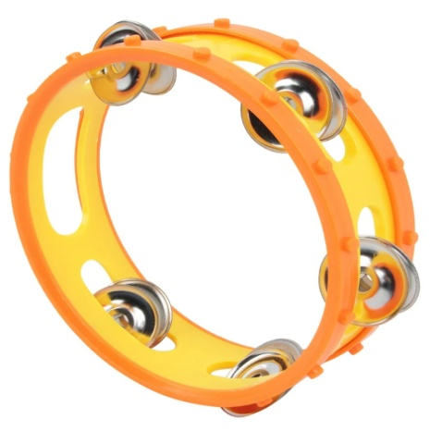 | 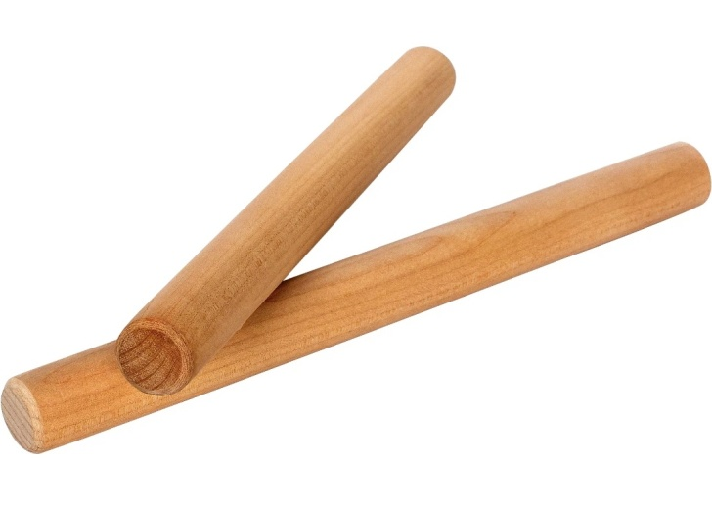
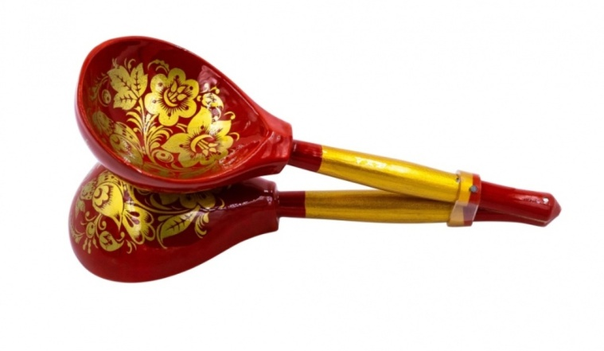

Карточки для ритмического рисунка.

